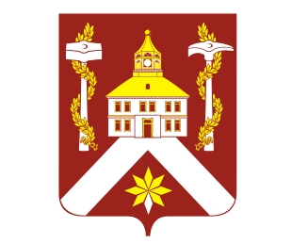
РЕШЕНИЕ

ДУМЫ ГОРОДСКОГО ОКРУГА ВЕРХ-НЕЙВИНСКИЙ

От 29.04.2010 № 280
р.п. Верх-Нейвинский

Об утверждении проекта решения о внесении изменений

в Устав городского округа Верх-Нейвинский

В связи с принятием Федерального закона от 05.04.2010 г. № 40-ФЗ, на основании Устава городского округа Верх-Нейвинский,
Дума городского округа Верх-Нейвинский

РЕШИЛА:

- Утвердить проект решения Думы городского округа Верх-Нейвинский о внесении изменений в Устав городского округа Верх-Нейвинский (приложение № 1).

- Проект решения Думы городского округа Верх-Нейвинский о внесении изменений в Устав городского округа Верх-Нейвинский опубликовать в газете «Верх-Нейвинский вестник» в срок до 07 мая 2010 года.

- Предложения по изменениям в Устав городского округа Верх-Нейвинский направлять в Думу городского округа до 07 июня 2010 года.

- Контроль по исполнению настоящего решения возложить на постоянную комиссию по бюджету, законодательству и плановым финансово-экономическим вопросам (председатель – Тропников Д.Л.).

Глава городского округа А.М. Коптелин

Приложение № 1
к решению Думы городского
округа Верх-Нейвинский
от 29.04.2010 г. № 280.

Проект изменений
в Устав городского округа Верх-Нейвинский

1) Пункт 33 части 1 статьи 6 дополнить словами «, оказание поддержки социально ориентированным некоммерческим организациям, благотворительной деятельности и добровольчеству.».

